บทที่ 6

การสร้างชุดติดตั้งแอพพลิเคชั่น

การสร้างชุดติดตั้งแอพพลิเคชันด้วยวิซาร์ด (Application Setup Wizard) ที่เราสร้างขึ้นโดยรวมเอาไฟล์ระบบสำหรับการติดตั้งโปรแกรมที่สำคัญ ไฟล์ .VBP ที่ได้จากการสร้าง ActiveX Control, ไฟล์ข้อแนะนำ หรือไฟล์อื่นๆ ที่จำเป็นลงในแผ่นดิสก์ หรือแบ่งปันไว้ในระบบเครือข่าย
ขั้นเตรียมพร้อมหาแผ่นดิสก์เปล่าเอาไว้ และวางแผนว่าจะทำชุดติดตั้งไว้ที่ไหนคือ ลงแผ่นดิสก์ หรือจะแบ่งปันไว้ในระบบเครือข่ายคอมพิวเตอร์ขั้นต่อไปเริ่มสร้างชุดติดตั้งแอพพลิเคชันตามขั้นตอน ดังนี้
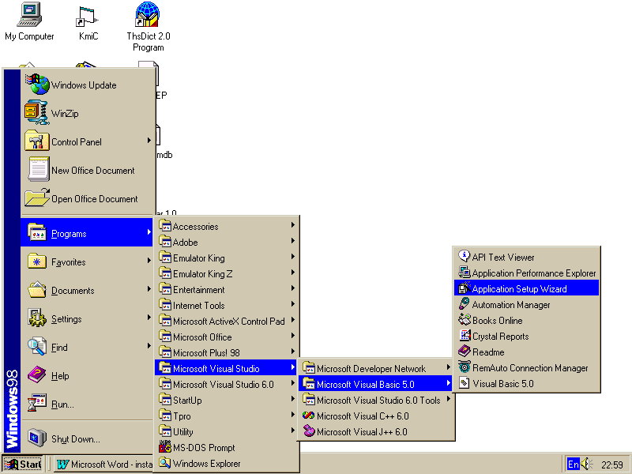
1. ปิดโปรแกรมวิชวลเบสิกก่อน แล้วคลิ๊กปุ่ม Start -> Program->Visual Basic 5.0 -> Application Setup Wizard

รูปที่ 6-1 รูปแสดงการเปิด Wizard เพื่อสร้างชุดติดตั้งแอพพลิเคชั่น สำหรับวิชวลเบสิก
รุ่น 5.0 คลิ้กที่ Application Setup Wizard เพื่อสร้างชุดติดตั้งแอพพลิเคชั่น

2. เมื่อปรากฏหน้าต่างแนะนำให้คลิกปุ่ม Next

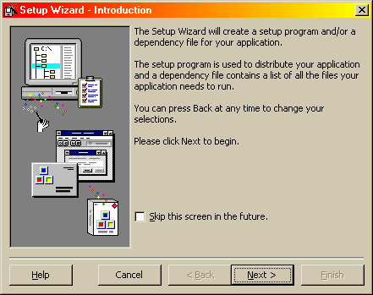
รูปที่ 6-2 ทักทายกันหน่อยตอนเริ่มต้น

3. กำหนดไฟล์ ActiveX (นามสกุล.vbp)ที่จะสร้างชุดติดตั้ง
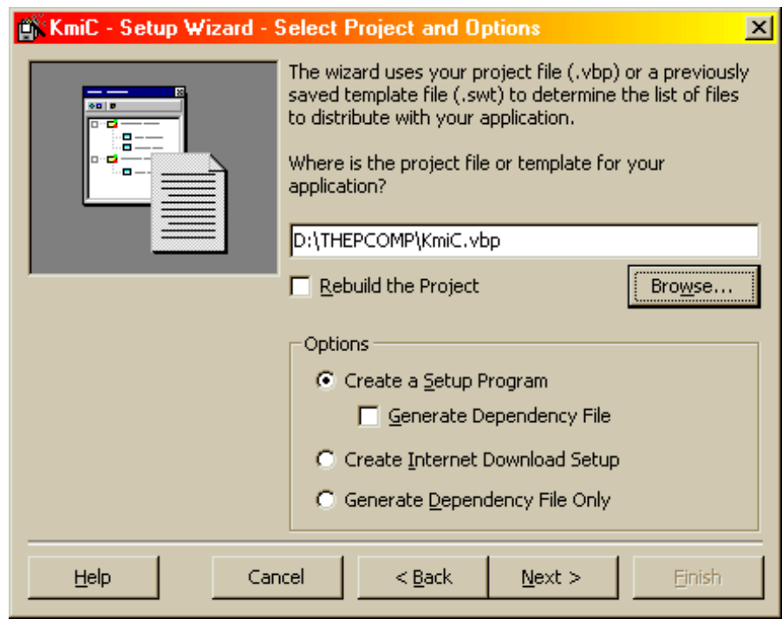4. คลิกที่ช่อง Rebuild the Project เพื่อสร้างโปรเจ็กต์อีกครั้ง
5. กำหนดตัวเลือกใน Property Options คลิกปุ่ม Next > แล้วรอสักครู่

รูปที่ 6-3 เลือกไฟล์โปรเจ็กต์หรือเท็มเพลตและกำหนดตัวเลือก

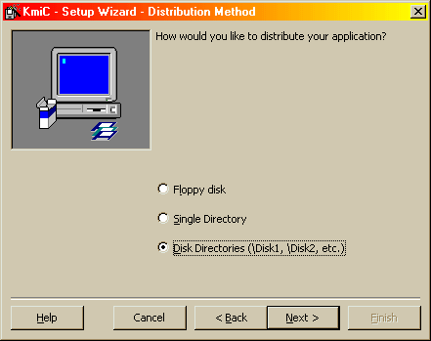
รูปที่ 6-4 กำหนดลักษณะของชุดติดตั้ง

6. เมื่อปรากฏหน้าต่างให้เลือกกำหนดว่าจะทำชุดติดตั้งแบบไหน คือ
Floppy Disk - สร้างแผ่นติดตั้งที่บรรจุส่วนประกอบของโปรแกรมใช้งาน
Single Directory - สร้างชุดติดตั้งบนระบบเครือข่ายคอมพิวเตอร์ลงในไดเรกทอรี่เดียว่
Disk Directory - แบ่งโปรแกรมและส่วนประกอบติดตั้งบรรจุแยกแผ่นดิสก์
ในที่นี้ขอแนะนำให้เลือก Disk Directory เพราะถ้าโปรแกรมมีขนาดใหญ่จะสามารถแยกส่วนประกอบต่างๆ แบ่งลงแผ่นดิสก์หลายแผ่นได้ หลังจากนั้นคลิก Next >
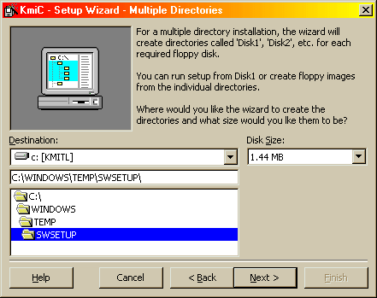
7. จะปรากฏหน้าต่าง Multiple Directories ให้เลือกไดเร็คทอรี่สำหรับบรรจุส่วนประกอบไฟล์ติดตั้ง คลิกปุ่ม Next> (ถ้าไดเร็คทอรี่ไม่มีโปรแกรมจะสร้างให้เอง)
รูปที่ 6-5 กำหนดไดเร็คทอรี่ที่เก็บไฟล์ติดตั้ง
8. เมื่อปรากฏส่วนประกอบของ Active ให้เลือกกำหนดบรรจุส่วนประกอบโปรแกรมติดตั้ง
9. ตรวจสอบไฟล์ส่วนประกอบติดตั้งอีกครั้ง โดยคลิกปุ่ม File Details หากไม่ต้องการกด Next>
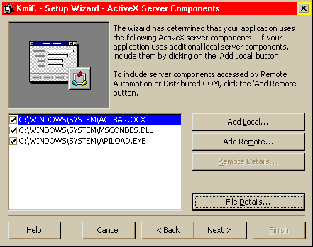
รูปที่ 6-6 เพิ่มไฟล์ที่ต้องการรวมกับชุดติดตั้งด้วย ดูรายละเอียดของไฟล์เมื่อคลิกปุ่ม File Details…

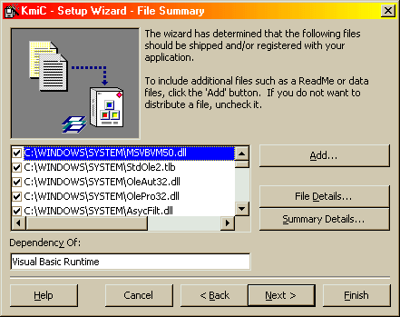
10. เมื่อปรากฏหน้าต่างแสดงรายละเอียดไฟล์ทั้งหมดที่จะบรรจุลงแผ่นติดตั้ง กด Next >
รูปที่ 6-7 แสดงรายการไฟล์ทั้งหมดของชุดติดตั้ง

11. จบการกำหนดค่าต่างๆ ของชุดติดตั้งโปรแกรมแอพพลิเคชันแล้ว หากต้องการบันทึกเป็นเท็มเพลต ให้คลิกปุ่ม
Save Template..
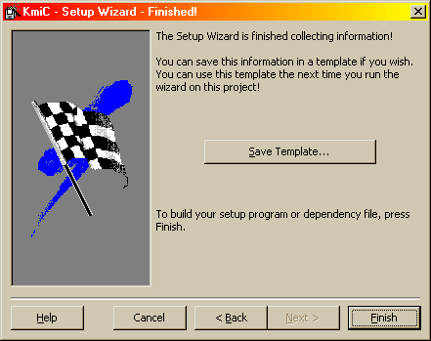
12. คลิก Finish เพื่อจบการสร้างชุดติดตั้งต่อไป
รูปที่ 6-8 กำหนดค่าต่างๆจบแล้วคลิก Finish เพื่อจบการสร้างชุดติดตั้งต่อไป

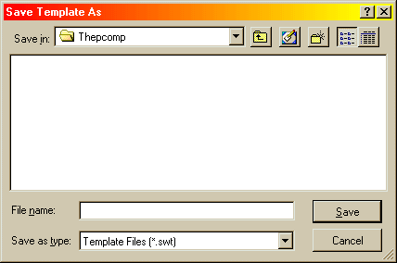
13. บันทึกเป็นไฟล์เท็มเพลตเพื่อเรียกใช้งานในคราวต่อไป

รูปที่ 6-9 บันทึกเป็นไฟล์เท็มเพลต

หลังจากกำหนดค่าต่างๆ เรียบร้อยแล้ว ต่อไปจะรวบรวมไฟล์ทั้งหมดใส่ไว้ในไดเร็คทอรี่ที่กำหนดเพื่อติด
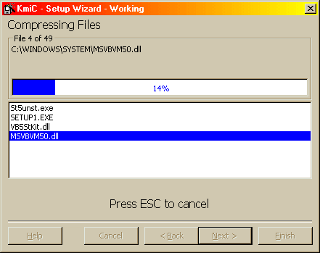
แอพพลิเคชันใช้งานต่อไป

รูปที่ 6- 10 รวมไฟล์ต่างๆ เข้าเป็นชุดติดตั้งและทำการบีบอัดข้อมูลด้วย

รวบรวมไฟล์ทั้งหมดใส่ไว้ในสับไดเร็คทอรี่ที่กำหนดเพื่อติดตั้งแอพพลิเคชันใช้งานต่อไป

